К А З А Н Ц Е В Евгений Дмитриевич
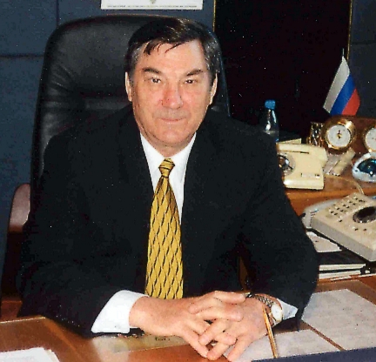
Родился 9 мая 1937 года.
После окончания Горьковского института инженеров водного транспорта, работал в Камском речном пароходстве, где прошел путь от штурмана речных судов до первого заместителя начальника пароходства.
С 1979 года работает в Москве, занимая должности начальника Главного грузового управления Министерства речного флота РСФСР, начальника Московского речного пароходства, заместителя Председателя Исполнительного комитета Моссовета, директора Федеральной службы речного флота Российской Федерации.
С 1993 по 2001год - заместитель Министра транспорта Российской Федерации.
С 30 октября 2001 года - Председатель Исполкома Координационного транспортного совещания стран-участниц СНГ.
Женат, имеет двоих детей.
Награжден орденами "Дружбы народов", "Знак Почёта", "Почётной грамотой Правительства Российской Федерации", медалями.
Является Академиком Академии транспорта России.

